OA 17 | - Marca los objetos que son simétricos.  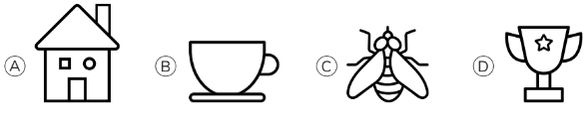 | 4° Básico  Tomo 2  Capítulo 14  Simetría
OA 17 | - Traza una línea de simetría en cada figura.  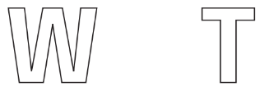 | 4° Básico  Tomo 2  Capítulo 14  Simetría
OA 17 | - Identifica los puntos, lados y ángulos correspondientes en la figura simétrica.  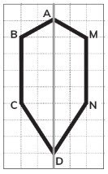  - Punto B  - Lado $\overline{CD}$  - Ángulo en C | 4° Básico  Tomo 2  Capítulo 14  Simetría

OA 17 | - Dibuja el trazo correspondiente a BC considerando la línea vertical como  eje de simetría.  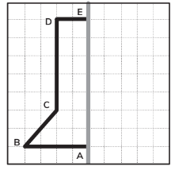 | 4° Básico  Tomo 2  Capítulo 14  Simetría
OA 17 | - Dibuja las líneas de simetría del rectángulo.  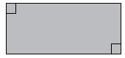 | 4° Básico  Tomo 2  Capítulo 14  Simetría
OA 17 | - ¿Cuántas líneas de simetría  tiene esta figura?   | 4° Básico  Tomo 2  Capítulo 14  Simetría

OA 17 | - La línea dibujada, ¿es de simetría?  ¿por qué?  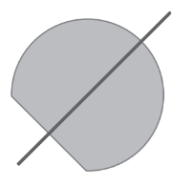 | 4° Básico  Tomo 2  Capítulo 14  Simetría
OA 17 | - Completa la figura para que sea simétrica respecto de la línea de simetría.  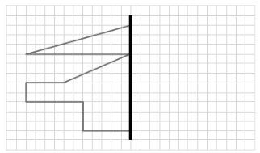 | 4° Básico  Tomo 2  Capítulo 14  Simetría
OA 17 | - En cada caso, ¿en cuál figura la línea es de simetría? Enciérrala.  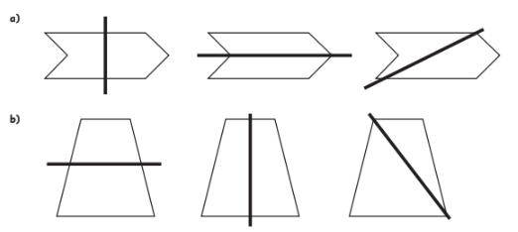 | 4° Básico  Tomo 2  Capítulo 14  Simetría

